商品套餐设置：组成、数量、价格与客户订购｜云上订货系统
商品套餐不是给几个单品贴同一个促销标题，而是建立“每套固定包含哪些规格、各多少数量、按什么单位和价格成交”的业务对象。客户买两套，订单与备货必须能还原两套对应的真实组成。维护的重点是把组成、单位换算、价格、活动数量和客户订购连起来，避免套餐页很吸引人，仓库却不知道该发哪几个规格，财务也对不上套餐金额。

从营销商品套餐入口建立固定组成，不用单品购物车代替
在PC管理端的营销模块进入“商品套餐”，选择新增；调整已有活动时，先按套餐编号查原记录和活动状态，再决定编辑还是复制新增。商品套餐编辑页有套餐名称、编号、活动时间、可售数量、单位、限购数量以及套餐组成。普通商品详情和单品加入购物车，不能证明套餐已经配置；把牛奶和水分别放进普通购物车，也不会自动生成固定套餐价与组成关系。
组成选择的是具体商品规格。页面要求至少两个、最多二百个组成项，不能用一个规格填写数量二，就当已经组成两个项目。选择时同时看商品名称、商品编号、规格名称和规格编号，不因商品主图相似漏掉容量差异。每项数量必须有实际意义，单位来自该规格的单位资料；停用或失效的组成不能靠套餐文字说明恢复可售，应该回到原商品核资料状态。
下面使用一个“补货组合”算例：每套含250ml原味牛奶一箱，箱装换算为二十四瓶；另含550ml×24瓶规格的矿泉水两件。牛奶规格编号RYN250用于区分500ml，水规格FMCG-BEV-001按件维护。算例的优惠价、活动数量和库存是计算演示，不代表当前客户价或当前可售量。真实配置前，应从原规格档案读取单位关系，避免把包装说明中的“×24瓶”直接当成库存单位换算。
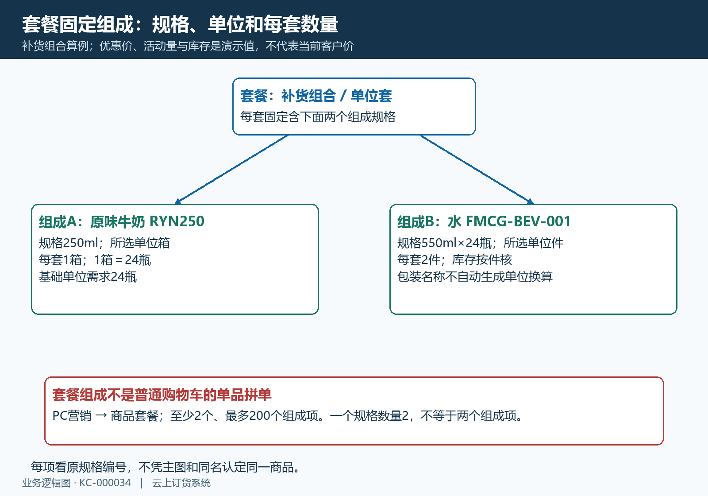
图1：一套包含牛奶RYN250一箱和水FMCG-BEV-001两件；组成规格、单位和每套数量同时确定。

先核单位再填数量，换单位后重新检查优惠价
每项数量填写的是所选单位数量。牛奶这一项选择“箱”后，一套数量填一，基础单位需求是一乘二十四等于二十四瓶；如果仍选择“瓶”却填一，系统不能从套餐名称猜出你其实想发一箱。水这一项选择“件”，一套填二，库存核对按两件办理。箱、件、瓶不能简单相加成“三个商品”，它们不是同一个库存计量口径。
原手机规格选择画面能说明牛奶RYN250有瓶与箱两个单位，箱标注二十四瓶；它只用于辨认组成规格的换算来源，不是套餐设置页，也不能证明套餐已保存。实际套餐里选哪个单位，要回到PC套餐组成行核对。商品名称写“一箱”或图片画了一整箱，都不能替代这一行的单位和数量值。
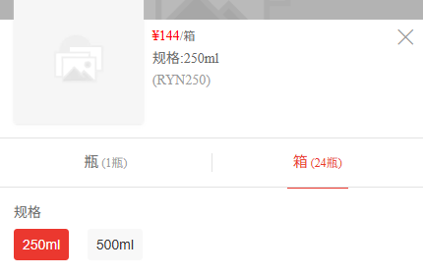
图2：历史手机单品规格示例为RYN250，瓶单位一瓶、箱单位二十四瓶；这是单品换算示例，套餐成交与库存需查原套餐及订单。
单位切换还可能重新带入按单位换算的价格，所以操作顺序应是先选规格和单位，再核每套数量，最后填写套餐优惠价。填完一百三十八元每箱后又改回瓶，不能仍把该数字理解成每箱价格。回到单位列、销售价和套餐优惠价逐项看，并核小计。数量要大于零，价格允许的精度按企业设置填写；不能把非赠送商品全部改成零价来消除计算问题。
以一套优惠价为例：牛奶一箱优惠价一百三十八元，矿泉水每件优惠价三十二元、数量二件，小计分别为一百三十八元和六十四元，套餐总价二百零二元。套餐页总价随组成项数量与优惠价汇总，不是把每个规格的基础单位单价直接相加。保存前用这个乘法重新算一遍，比只看一个醒目的“套餐价”更能发现单位选错和数量少填。
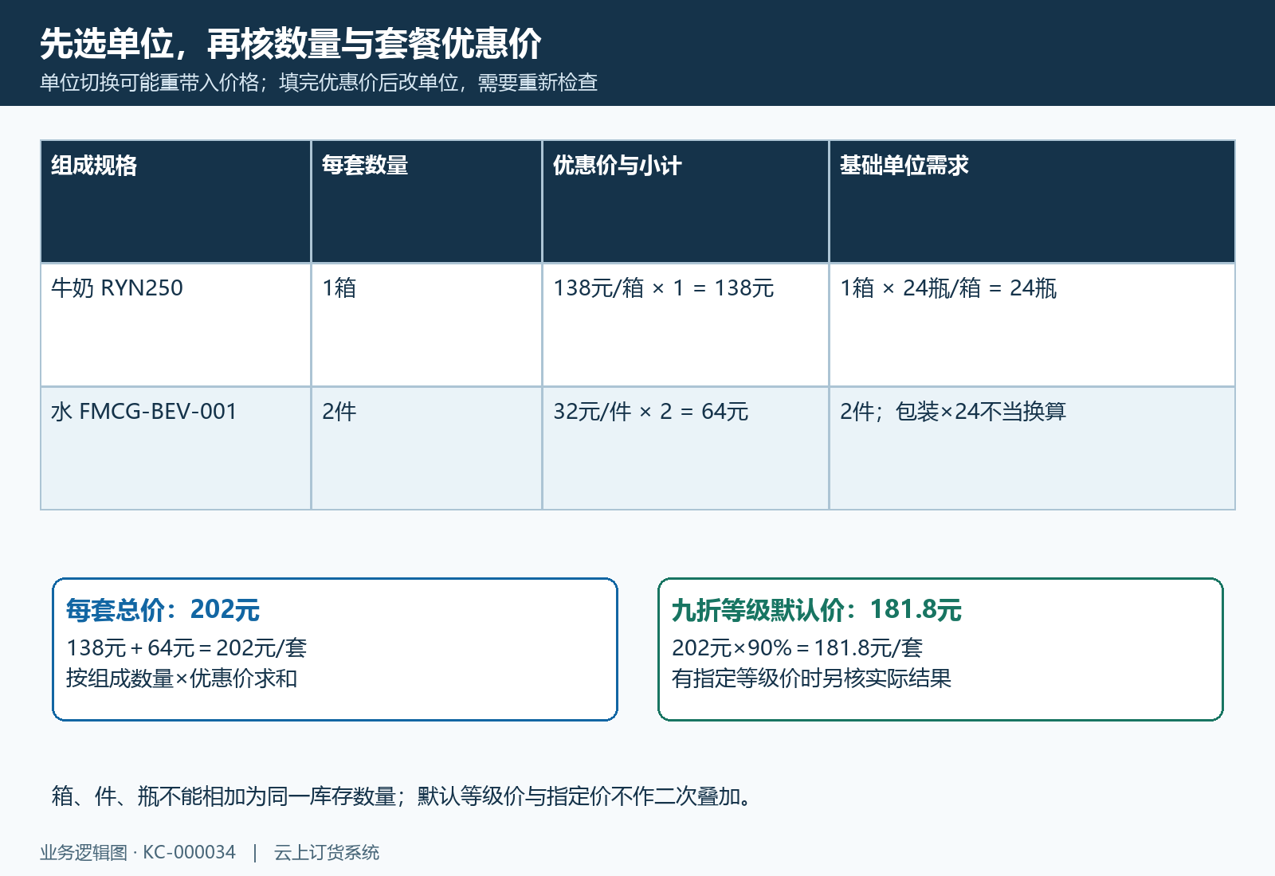
图3：牛奶一箱×138元，水两件×32元，合计202元每套；基础单位需求另算，不把箱与件相加。

客户等级价、可见范围与活动状态一起核
套餐可以按客户等级维护价格。默认等级价按套餐价乘等级折扣计算，指定等级价是另外填写的价格；不能把默认等级价与指定等级价当成两次叠加折扣。算例中套餐二百零二元、某等级折扣九折，默认等级价为一百八十一元八角。是否采用这个数，要看该等级是否有指定价以及实际客户读取结果，不能凭管理员页面的基础套餐价判断所有客户都支付二百零二元。
“指定客户可见”与“屏蔽客户类型”只能选择其一。设置指定客户列表时，不要同时依赖屏蔽某等级来表达另一层限制；切换一种方式后核另一项是否清空，并保存后重开确认。验证要包括允许客户和应受限客户两个案例，同属一个等级的客户也不必然都在指定名单里。价格和可见范围是两件事，看见价格不能替代范围验证。
活动时间和状态决定能否订购。套餐未开始时与活动中、已结束时的可编辑范围不同；已有使用记录或活动不再处于未开始状态时，组成的新增、删除、数量、单位和优惠价会受限制。名称能改，不代表组成也能改。要换成另一种组合，应通过允许的复制新增等方式建立新活动，并重新核时间、数量、价格和可见范围，不把旧活动名称改掉就让客户误以为旧订单也变成新组合。
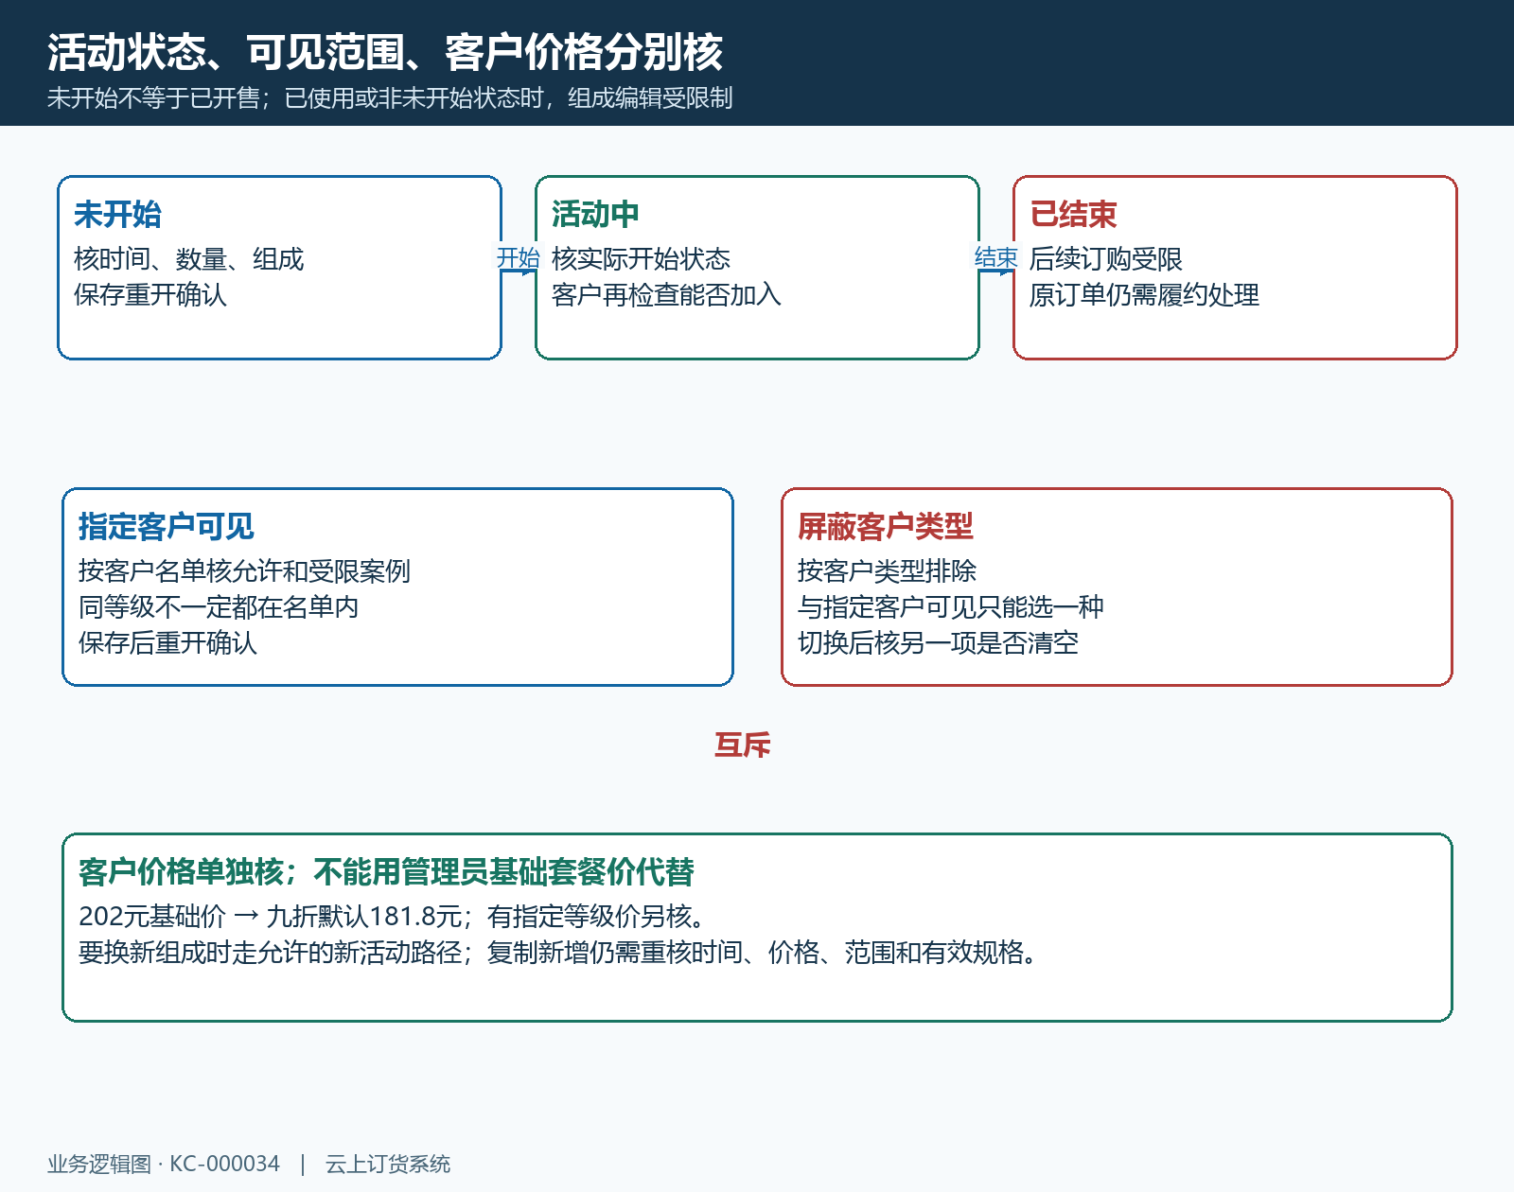
图4：未开始、活动中、已结束按状态检查；指定客户与屏蔽类型互斥，客户价格与可见范围分别验证。

可售数量、组成库存与限购数量不是一个数字
可售数量是这次活动准备销售的套餐数量，不是给组成商品凭空增加库存。新增活动应填写大于零的可售数量；页面文字或错误提示不能作为把零解释成有效备货的依据。限购数量则限制客户订购，手机加入购物车会检查当前购物车套餐数量是否超过该值，不能把它直接解释成已核实的客户终身累计购买额度。
管理端“系统库存”按各组成规格能组成多少套取最小值，并向下取整。例如牛奶可用来做算例的系统库存七百二十瓶，一套需二十四瓶，可组三十套；水库存七十二件，一套需两件，可组三十六套，组合的库存瓶颈是三十套。水多出来的数量不能补偿牛奶不足。若只备了一箱牛奶，却设置活动可售二十套，活动数量也不会让仓库多出十九箱。
这个三十套是按所取库存范围算出的组合数，不能替代具体履约仓库的检查。管理端汇总库存可能跨仓，目标仓库未必同时具备两项；占用、实际可用数量以及商城显示的剩余量也要按当前资料核对。因此开始活动前，先确认组成规格、单位换算和目标仓库备货，再核活动可售量与客户限购。活动可售二十套、限购两套时，还要确认库存条件支持，不能只把两个数字填对就认定可以正常发货。
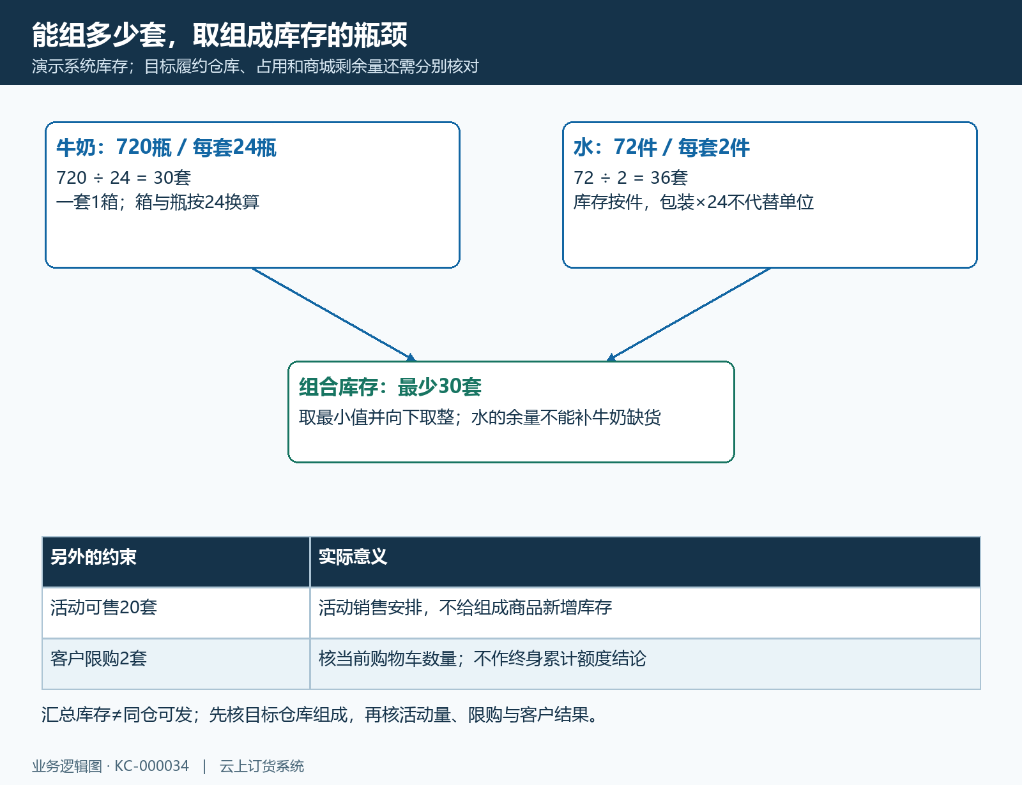
图5：牛奶720瓶可组30套，水72件可组36套，组合库存取30套；活动可售20套、限购2套另核。

保存重开之后，再让手机客户核套餐而非单品
资料填写完成后保存，等待实际成功反馈，再从商品套餐列表按原编号重开。核组成规格、单位、数量、总价、等级价、活动时间和可见范围是否保留。保存没有反馈时先查原套餐结果，不连续复制新增；否则可能出现两个同名活动，客户和运营都难以区分。列表中的开始、结束动作还要有对应权限，操作后刷新原记录看实际状态，不把按钮点过当成状态已切换。
到活动开始时，要查看原套餐实际是否进入活动中。手动提前开始可能改变实际开始时间和上架结果，需先确认是否符合活动安排。手机客户打开对应套餐详情，应能看见套餐组成的商品、规格、单位、套餐优惠价与每套数量；普通单品详情只有自己的规格和单价，不能当作套餐客户验收画面。套餐加入购物车还受登录、企业归属、活动状态、客户限制、限购和剩余库存等条件影响。
先用一套核价格与组成，再在允许的限购范围内核多套乘法。若客户等级价为一百八十一元八角、数量两套，单纯套餐商品金额是三百六十三元六角；运费、整单费用等另行核，不能把这个算例直接写成整张订单最终应付。提交后回查原订单号，确认套餐数量及其组成明细，不用“加入购物车成功”代替订单创建，也不在提交无反馈时盲目再提交一单。

从订单套餐数量还原备货，核金额但不重复计价
原订单两套，对应牛奶两箱、即四十八瓶，水四件。这是按同一套组成放大的备货数量，不能把订单两套直接当成牛奶两瓶、水两件。订单中的套餐展示行和组成明细各有用途，核总额时不能把套餐金额再与组成金额重复相加；客户等级价格或订单改价还可能按比例分摊到组成明细，并处理金额尾差，所以逐项单价不能只拿原套餐基础优惠价作对照。
如果需要出三套，组成需求为牛奶三箱七十二瓶、水六件；但算例限购两套的客户不能直接按三套购物车通过。这个三套仅用于仓库换算演示，实际订单必须符合该客户的订购限制。按原订单查看规格、所选单位、数量换算及履约仓库，再对实际出库记录和库存结果逐项核对。下单成功不表示货已出库，套餐活动剩余量变化也不能直接当作每个组成规格的库存扣减证据。
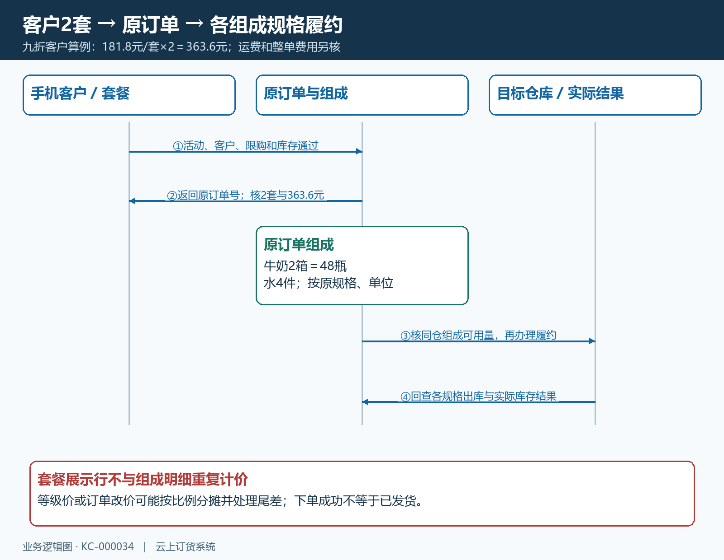
图6：客户两套按等级价363.6元核商品金额；原订单组成牛奶两箱48瓶、水四件，仓库按原规格履约。活动限购仍需通过。

不能保存、不能订购与不能发货，各查自己的断点
保存失败先查必填项、组成项数量、有效规格、单位、明细数量和价格。遇到提示要求至少添加一个数量为一的商品时，先逐项检查是否存在零数量及组成规则，保存后再核总价；不能仅凭这一提示推定所有整数数量组合都符合套餐组成规则，应核本次组成并确认保存结果。复制新增若提示失效商品被剔除，应重新核剩余组成，补足实际需要的规格，不能直接保存一个内容不完整的新套餐。
手机找不到套餐或按钮不可用，先查原编号、活动状态、登录企业与客户范围；提示限购先核购物车已有套餐数量，提示库存不足则核套餐剩余量与组成库存，不通过提高活动可售量掩盖缺货。已经订购但不能按计划发货，查原订单组成明细、目标仓库、单位换算和各规格的真实可用量，再走企业允许的补货或订单处理流程，不私自以其他容量替发。
结束活动影响后续订购，不代表已经生成的订单自动取消。活动中不能随意删除，存在未完成订货单时也要先核关联；删除或重建不是修正历史履约的办法。最终交付记录应包含原套餐编号、组成算式、客户看到的价与范围、原订单号、按规格核对的出库结果以及未通过项。这样后续人员可以沿原记录复查，不会把活动截图、单品截图和真实成交混为一谈。
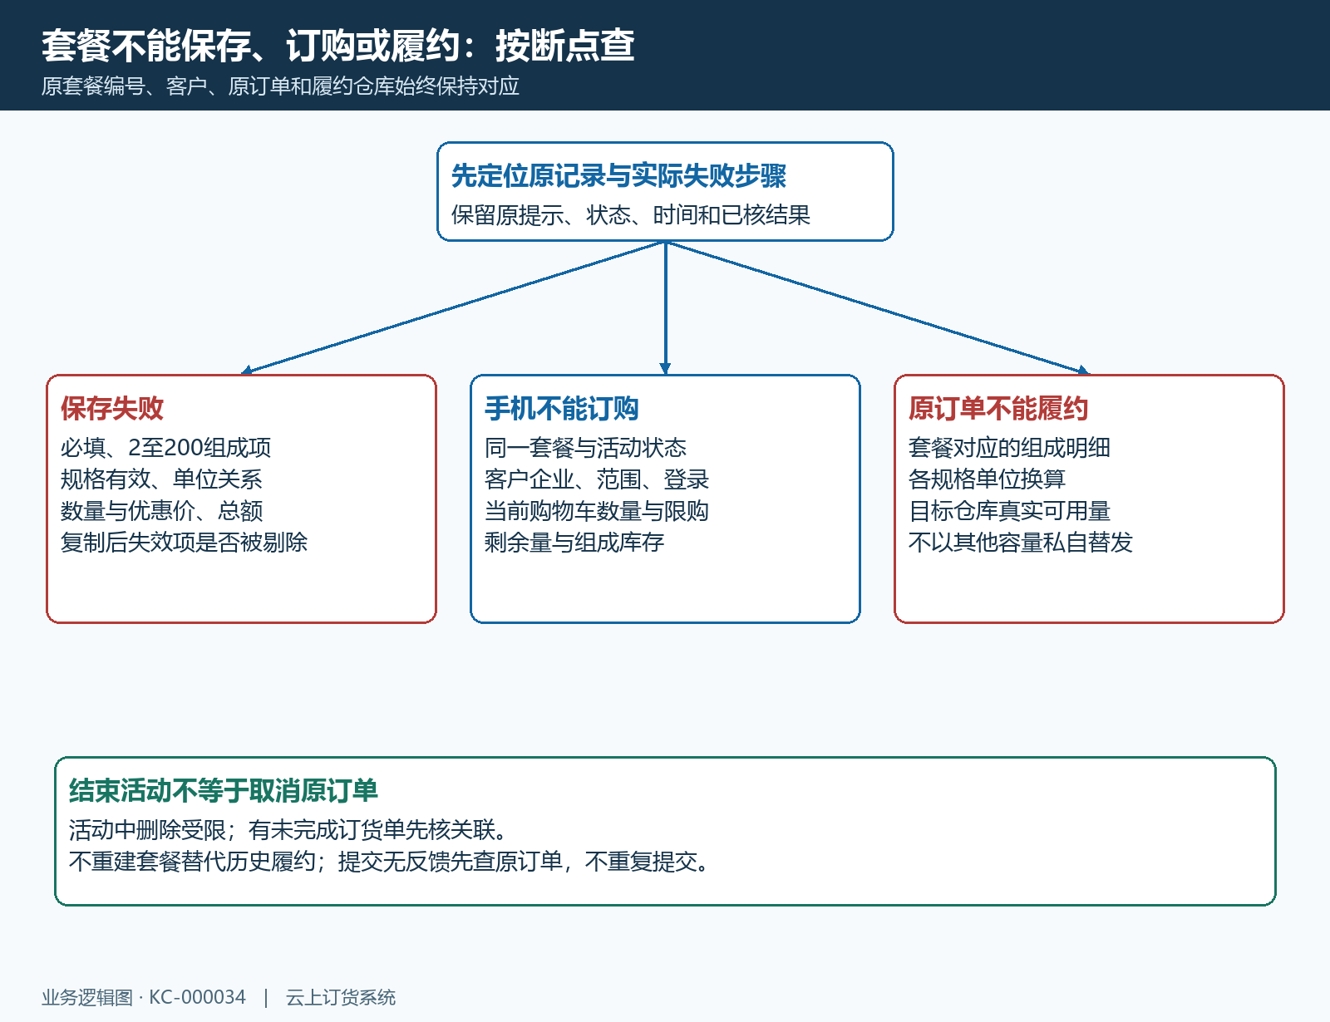
图7：配置、活动与客户、原订单、仓库组成分开排查；结束活动不等于取消已有订单，图片与金额都按原对象核对。

